**セカンドライフ応援セミナー**

**小田原市主催**

**楽しくお仕事やボランティアをしたい方へ**

**シニアが輝く活動案内**



**１４時～１６時(受付13：30)**

**８月２５日(金)**

**おだわら市民交流センターＵＭＥＣＯ会議室４**

**（会議室１～３）**

**市内在住又は市内での活動を希望するシニア(概ね60歳以上)**

**30名**

**(予約制)**

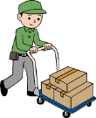

******ミニ講演会**

**講師：小田原市健康づくり課　保健師**

**第２の人生を元気に過ごすコツ**

**活動の場紹介**

**ほ★セミナー終了後、個別の相談をお受けします。**

●**最寄りの営業所で、商品荷下ろしや仕分け作業など、シニアにも気軽に出来る作業です。有償**

**ヤマト運輸**

●**高齢者や障がい者など一人では移動が困難な方のための送迎サービスの担い手を募集しています。有償**

**ＮＰＯ法人歩歩（介護送迎）**

●**健康で働く機会が欲しいという会員に、臨時的かつ短期的又は軽易で高齢者に向いた安全な仕事を紹介しています。**

**有償**

**小田原市シルバー人材センター**

●**市指定の介護施設などでボランティア活動をすると、ポイントがつき、ポイントに応じた商品に交換できます。無償**

**アクティブシニア応援ポイント事業**

**●シニアをネットワークで結び、「居場所（活動の場）」の提供を目的とした団体です。無償**

**シニアネットワークおだわら&あしがら**

**●活動の担い手を求めている「活動の場」と活動の場を探している「シニア」のマッチングを行っています（登録制度の紹介）。**

**シニアバンク**

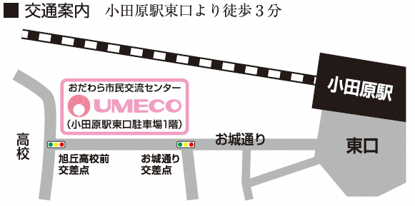

＜＜　お申込み・お問合せ　＞＞

セカンドライフ応援セミナー窓口

シニアネットワークおだわら＆あしがら

担当：椎野馨司

　　ＴＥＬ：０９０－８３４２－３４５３

メール：[kyozishiino@softbank.ne.jp](mailto:kyozishiino@softbank.ne.jp)